Тема урока «Countable and uncountable nouns»

Цели урока:

- познавательный аспект – к концу урока учащиеся будут готовы использовать в речи неопределенные местоимения мало, много, немного с исчисляемыми и неисчисляемыми существительными.
- развивающий аспект – развитие способности к комбинированию и трансформированию речевых единиц, способности осуществлять продуктивные речевые действия на английском языке; развивать навыки интерактивного чтения, умения делать выводы;
- воспитательный аспект – создать условия для формирования здорового отношения к еде, развивать умение работать в группе, воспитывать чувство уважения к мнению товарища;
- учебный аспект – совершенствование речевых компетентностей, развитие навыков чтения, и письма.

Учебные пособия и оборудование: Серия «Интерактивные плакаты» Английский язык. Грамматика: ЧАСТИ РЕЧИ. Программно-методический комплекс, компьютерная презентация
Методы: словесный, наглядный, объяснительно – иллюстративный, частично – поисковый, практический.
Тип урока: комбинированный
Ход урока:
- Greetings.
- Announcing the aims of the lesson. Today we are going to talk about countable and uncountable nouns.
Сегодня речь пойдет об исчисляемых (можно сосчитать) и неисчисляемых (нельзя сосчитать) существительных. С исчисляемыми существительными все просто. А вот с неисчисляемыми нам предстоит разобраться. Поскольку сосчитать их нельзя их принимают за одно целое, поэтому они всегда употребляются в единственном числе. Но в отличие от исчисляемых, неопределенный артикль перед ними не употребляется. А как же отличить какое существительное исчисляемое, а какое нет?
Сделать это очень легко. Просто запомните, что к неисчисляемым существительным относится:
1. Все что льется (вода, сок, кровь).
2. Все что можно рассыпать (соль, мука, все крупы, песок)
3. Все что можно размазать, растереть или намазать (масло сливочное, повидло, пластилин)
4. Все что можно накрошить, наломать или разрезать на куски (сыр, мясо, хлеб, мел)
5. Все газообразные вещества и ископаемые (золото, медь, железо, воздух)
6. Еда (каша, суп, салат)
Как видно из этого списка неисчисляемое существительное легко распознается. Ведь у него есть особые приметы. СЛАЙД 1, 2
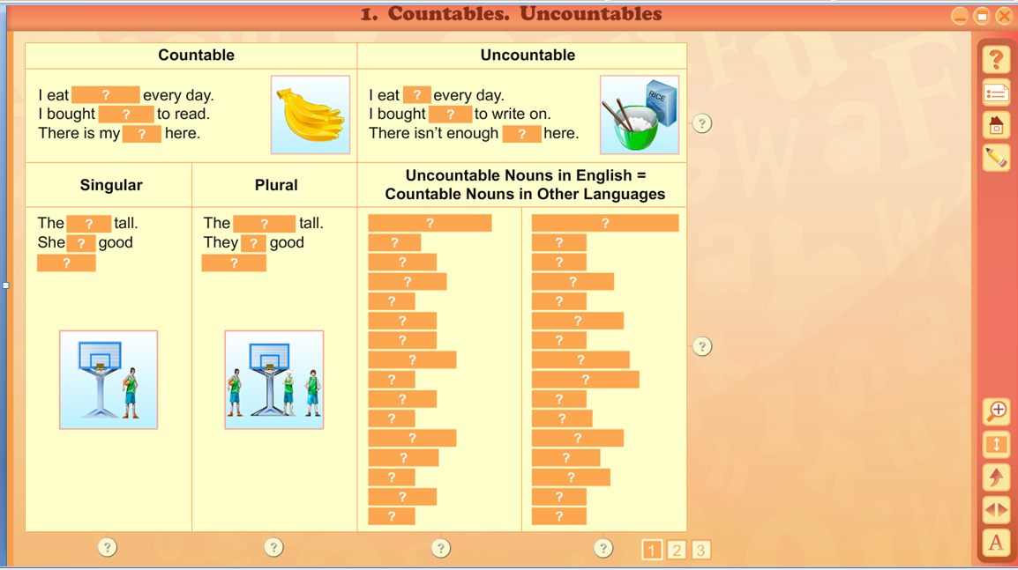
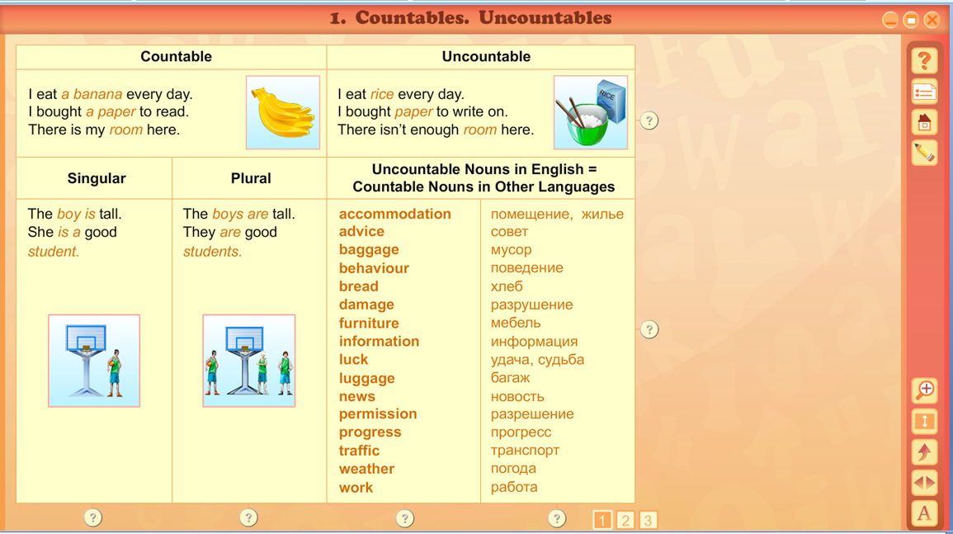
Для чего нам все это нужно? В русской речи нет разницы в употреблении слов много и мало. Сравните сами:
Много сока, мало сока, много кирпичей, мало кирпичей.
А вот для английского языка это играет огромную роль. Для исчисляемых в значении много употребляется слово many, а в значении мало — a few. С неисчисляемыми вместо many мы должны употребить much, а вместо a few — a little.

much sugar много сахара
a little water мало воды
many birds много птиц
a few exercises мало упражнений

СЛАЙД 3, 4

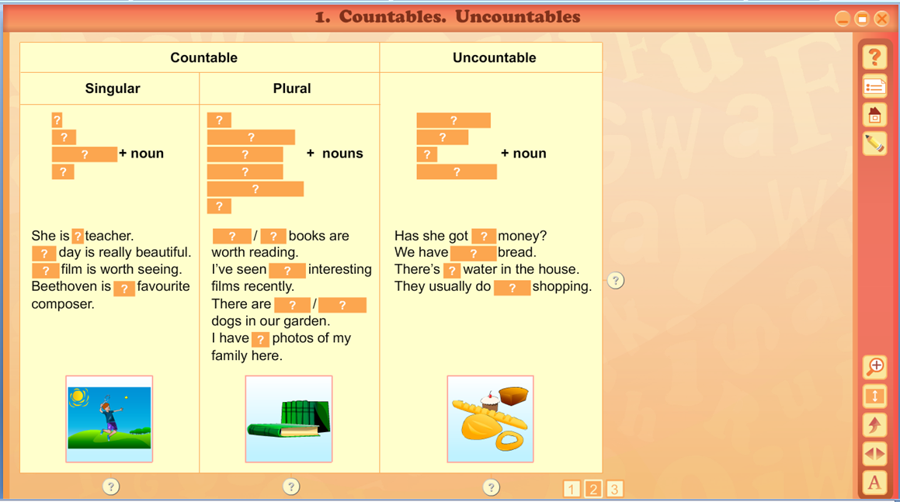

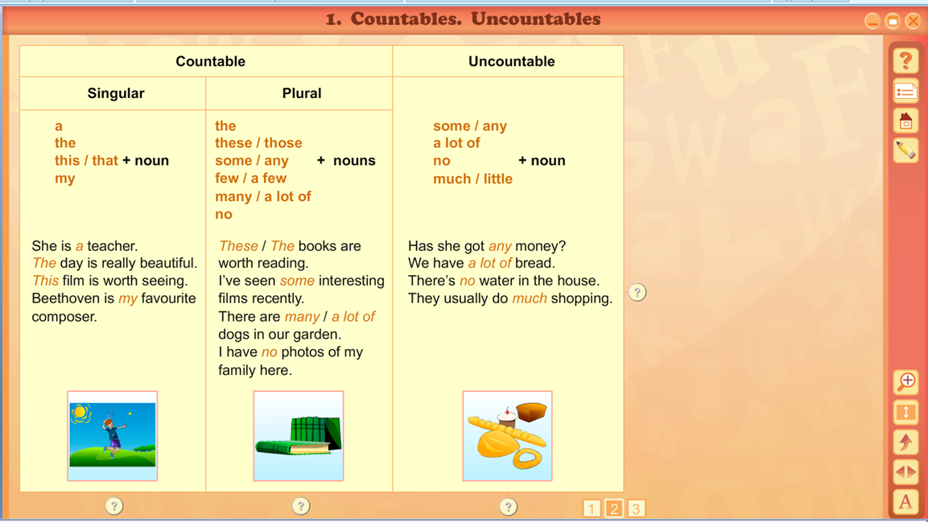

- Тest youself.

СЛАЙД 5, 6

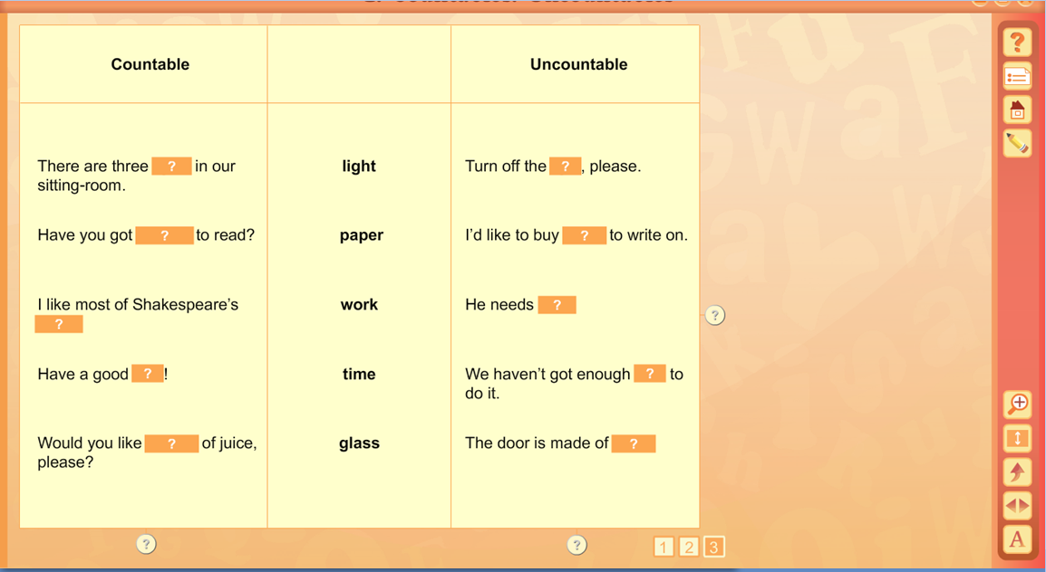

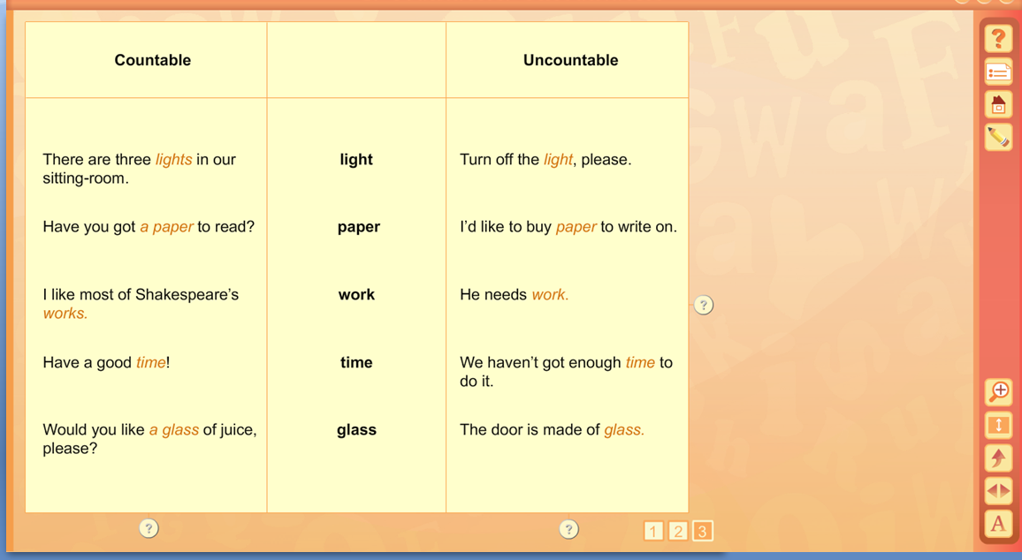

- Say if the sentence is true or false.

СЛАЙД 7, 8

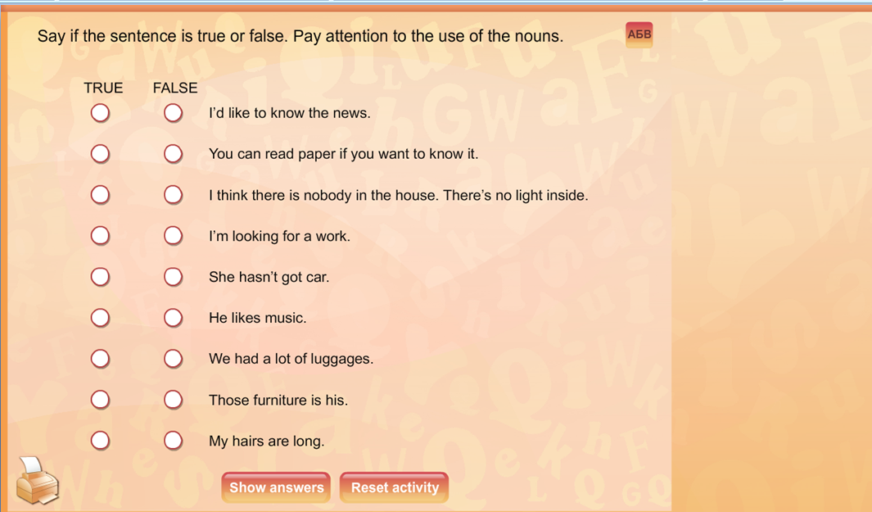

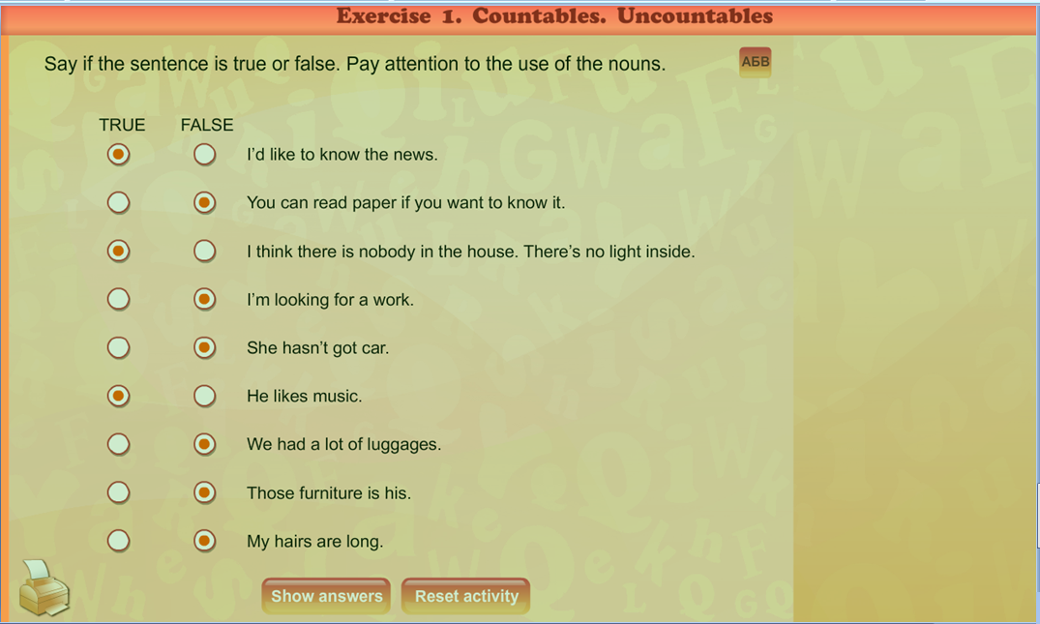

- Warming up. Let’s practice our tongues!

Pay attention to the spelling.

Countable Uncountable

Oranges coffee
Apples tea
Bananas juice
Grapes bread
Tomatoes cheese
Biscuits rice
sugar
Potatoes milk
Carrots butter

